Waterval
Een lineaire en sequentiële methode waarbij het project wordt opgedeeld in fasen die één voor één worden voltooid. Geschikt voor projecten met stabiele en goed gedefinieerde eisen.
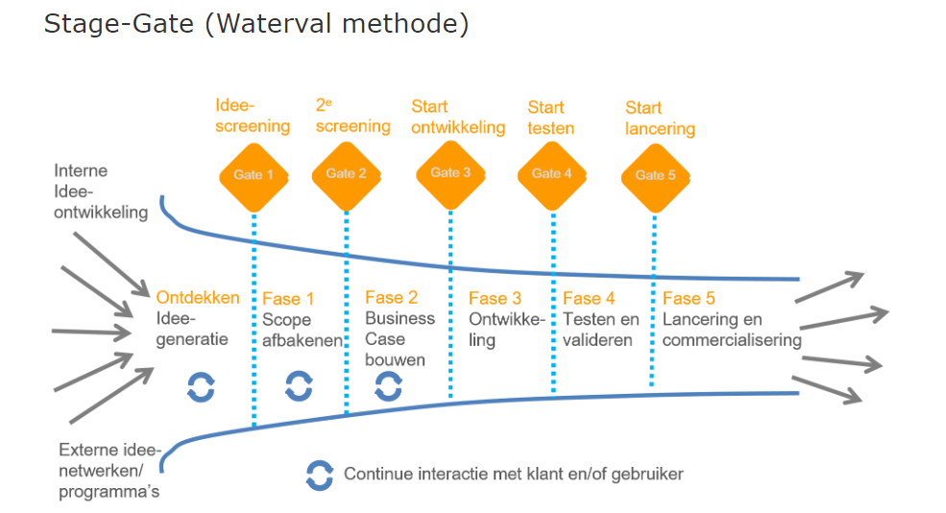

Kanban
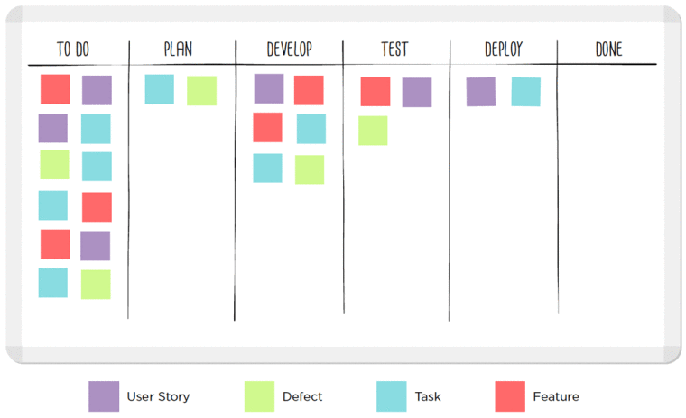
Een visuele methode die gebruik maakt van een bord met kolommen (bijv. "Te doen", "In uitvoering", "Afgerond") om de werkstroom te beheren en optimaliseren. Flexibel en gericht op continue verbetering.

Scrum
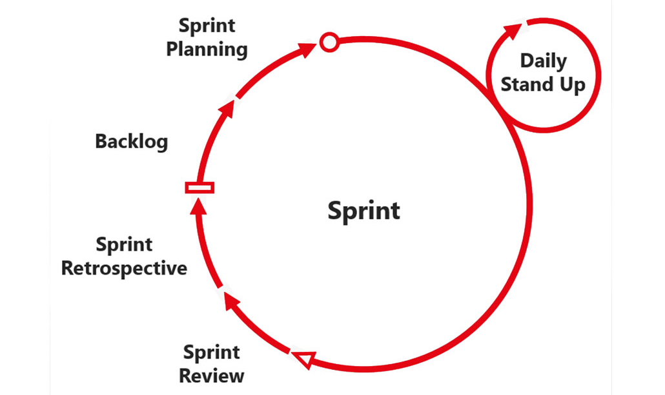
Een Agile-methode die werkt in korte, vaste tijdsperiodes genaamd sprints (2-4 weken). Inclusief ceremonies zoals Sprint Planning, Daily Standup, Sprint Review en Sprint Retrospective. Gericht op samenwerking, flexibiliteit en regelmatige levering van werkende software.

